Министерство науки и высшего образования Российской федерации

ФЕДЕРАЛЬНОЕ ГОСУДАРСТВЕННОЕ БЮДЖЕТНОЕ
ОБРАЗОВАТЕЛЬНОЕ УЧЕРЕЖДЕНИЕ ВЫСШЕГО ОБРАЗОВАНИЯ
«ОРЕНБУРГСКИЙ ГОСУДАРСТВЕННЫЙ УНИВЕРСИТЕТ»

Институт математики и информационных технологий

Кафедра математики и цифровых технологий
ОТЧЕТ

По лабораторной работе №4

по дисциплине «Современные средства разработки программного обеспечения»

Разработка прототипа интерфейса пользователя системы

ОГУ 09.03.02.4002.846 О

Руководитель
канд. техн. наук, доцент
Минина И.В.
« » 20 г.

Студент группы 22ИСТ(б)АДМО
Синдерев А.А.
« » 20 г.

Оренбург 2025
Содержание

1 Описание архитектуры разрабатываемого приложения 3
1.1 Тип приложения 3
1.2 Архитектурный стиль 3
1.3 Прототип архитектуры 3
1.4 Выбранные технологии 5
1.4.1 Backend 5
1.4.2 Frontend 5
1.4.3 Базы данных 6
1.4.4 Инфраструктура 6
1.5 Параметры качества архитектуры проекта 6
1.6 Сквозной функционал 7
Источники разработки 8

1 Построение DFD-диаграмм

Для анализа и проектирования структуры разрабатываемой системы «IC Platform» (платформы для обучения моделей классификации изображений) была построена диаграмма потоков данных (Data Flow Diagram, DFD).
DFD-диаграмма позволяет наглядно представить процессы, выполняемые системой, источники и хранилища данных, а также информационные потоки между ними. Использование DFD-модели обеспечивает понимание того, какие данные поступают от пользователя, какие преобразования происходят внутри системы, и какие результаты формируются на выходе.
В рамках данной работы были разработаны:
- контекстная DFD-диаграмма – для описания системы как единого целого во взаимодействии с внешними объектами (рисунок 1);
- диаграмма декомпозиции 1 уровня – для детального описания внутренних процессов системы, связанных с управлением экспериментами, обучением моделей и работой с результатами (рисунок 2).

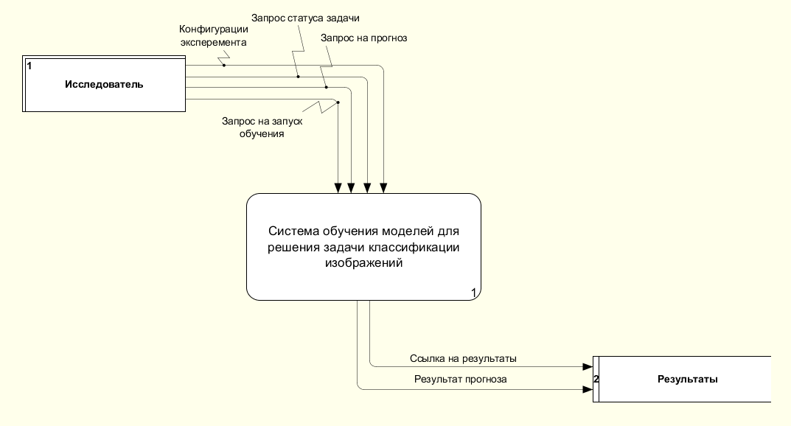

Рисунок 1 – Контекстуальная DFD-диаграмма системы

Описание потоков данных представлено в таблице 1.

Название потока | Описание
Конфигурация эксперимента | Данные, вводимые исследователем для настройки эксперимента: выбор датасета, архитектуры модели, гиперпараметров, имени запуска.

Продолжение таблицы 1

Название потока | Описание
Запрос на запуск обучения | Сигнал от исследователя к системе на инициирование процесса обучения.
Запрос статуса задачи | Запрос исследователя на получение текущего состояния выполняемого или завершённого эксперимента.
Запрос на прогноз | Изображение и запрос от исследователя или внешней системы на классификацию с использованием развёрнутой модели.
Ссылка на результаты | Ответ системы исследователю, содержащий прямую ссылку на детализированные результаты эксперимента в UI MLflow Server.
Результат прогноза | Ответ системы с предсказанным классом изображения и вероятностями, сформированный на основе выбранной пользователем модели из MLflow Model Registry.

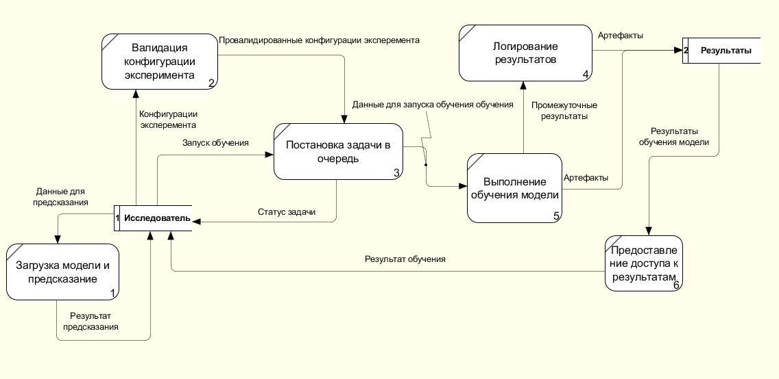

Рисунок 2 – Диаграмма декомпозиции 1 уровня системы «IC Platform»

Процесс «Валидация конфигурации эксперимента» – процесс приёма и проверки параметров эксперимента, заданных исследователем. Пользователь через веб-интерфейс выбирает датасет, архитектуру модели, задаёт гиперпараметры и указывает имя эксперимента. Система проверяет корректность и полноту введённых данных.
Процесс «Постановка задачи в очередь» – процесс организации асинхронного выполнения обучения. Система формирует задачу на основе валидной конфигурации, присваивает ей уникальный идентификатор и помещает в очередь сообщений. Задаче устанавливается начальный статус. Данный процесс отделяет этап запроса от ресурсоёмкого этапа обучения.
Процесс «Выполнение обучения модели» – основной вычислительный процесс системы. Исполнительный воркер забирает задачу из очереди, изменяет её статус и начинает обучение нейронной сети с использованием PyTorch. В реальном времени логируются метрики, а по завершению сохраняются итоговые артефакты: файл весов модели и графики обучения.
Процесс «Логирование результатов» – процесс интеграции с системой управления экспериментами во время обучения. Все промежуточные данные, полученные в процессе обучения, направляются в MLflow Tracking Server для постоянного хранения и обеспечения воспроизводимости.
Процесс «Загрузка модели и предсказание» – процесс эксплуатации обученных моделей. Система загружает выбранную пользователем модель из MLflow Model Registry, выполняет предобработку входного изображения, полученного от пользователя, и осуществляет классификацию. Результатом является предсказанный класс с вероятностями.
Процесс «Предоставление доступа к результатам» – процесс информирования исследователя. Для задач обучения система предоставляет статус выполнения и, по завершении, прямую ссылку на детали эксперимента в MLflow UI.
Описание потоков данных представлено в таблице 2.

Таблица 2 – Описание потоков данных диаграммы декомпозиции 1 уровня

Название потока | Описание
Конфигурации эксперимента | Исходные данные, введённые исследователем: выбор датасета, модели, гиперпараметров.
Запуск обучения | Команда от исследователя на инициацию процесса обучения после заполнения формы.
Провалидированные конфигурации | Проверенный и готовый к исполнению набор параметров эксперимента.
Данные для запуска обучения | Сформированный пакет данных задачи, включающий конфигурацию и метаданные, готовый к помещению в очередь.
Статус задачи | Информация о текущем состоянии задачи обучения
Промежуточные результаты | Метрики обучения (например, loss, accuracy), логируемые в MLflow после каждой эпохи или шага.
Артефакты | Финальные выходные файлы процесса обучения: файл весов модели, графики обучения, логи.
Результаты обучения модели | Структурированный итог обучения, включающий финальные метрики и ссылки на артефакты, передаваемый в MLflow.
Запрос на предсказание | Входное изображение и запрос на классификацию, поступающие в систему для обучения.
Результат предсказания | Итог работы процесса обучения: предсказанный класс для изображения и распределение вероятностей.
Результат обучения | Финальный ответ системы по задаче обучения: статус завершения и ссылка на эксперимент в MLflow.

2 Построение UML-диаграммы активности

Для анализа логики функционирования разрабатываемой системы была построена UML-диаграмма активности. Она отражает последовательность выполняемых действий и переходов между ними при работе системы, от момента входа пользователя до получения и сохранения результата распознавания.
Диаграмма активности демонстрирует основные сценарии взаимодействия пользователя с системой, а также взаимосвязи между процессами авторизации, загрузки данных, обработки изображения, отображения и сохранения результатов.
UML-диаграмма представлена на рисунке 3

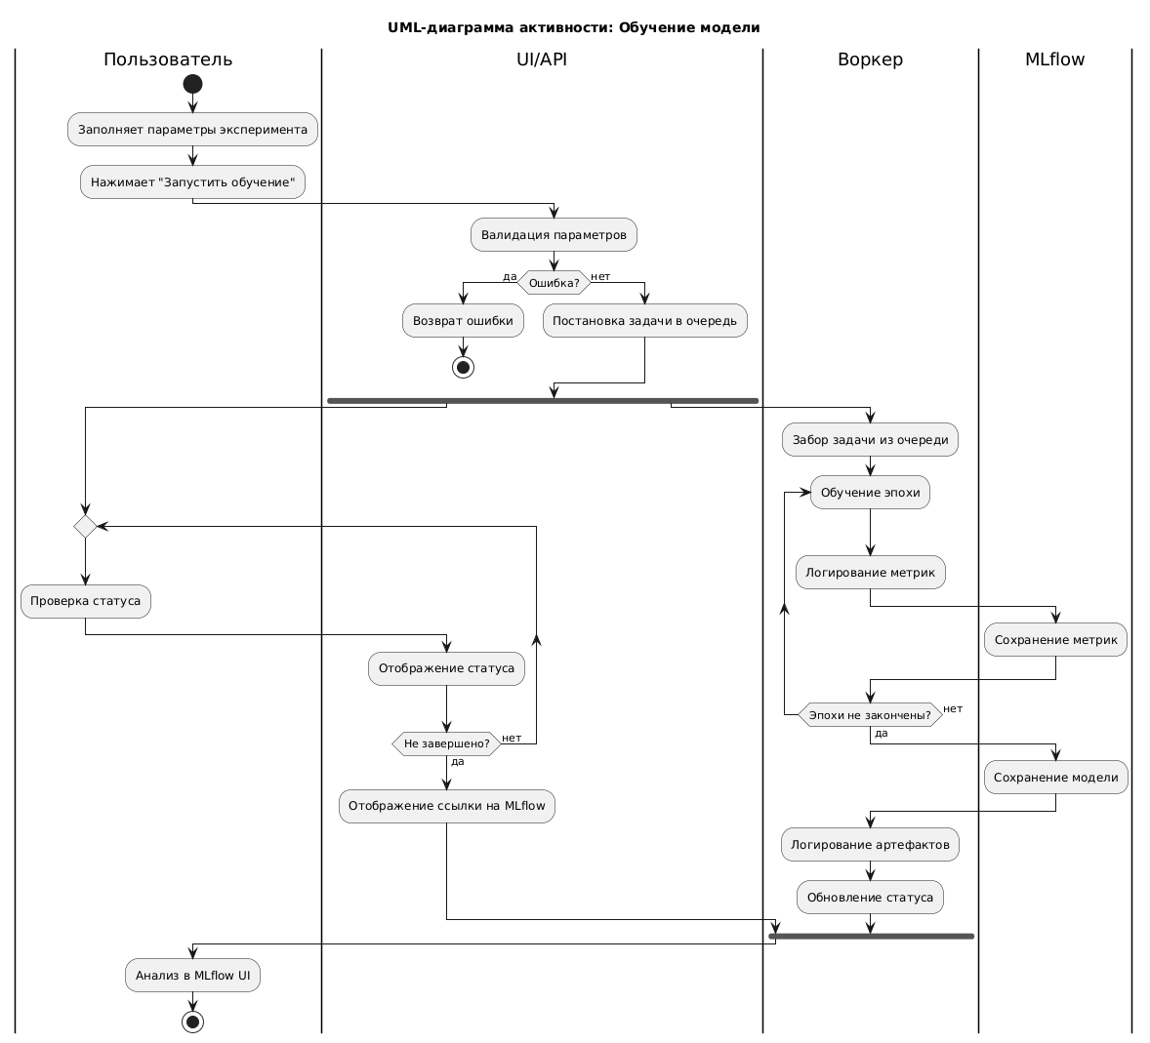

Рисунок 3 – UML-диаграмма активности

3 Концептуальный дизайн разрабатываемой программной системы

Чтобы определить структуру системы, логику взаимодействия пользователя с ней и внешний вид интерфейса, в редакторе Visio был создан её концептуальный дизайн (рисунок 4).
Работа системы устроена следующим образом: после запуска, пользователь задаёт конфигурации модели и нажимает на запуск обучения. После чего в статусе обучения появляется задача на обучение поставленная пользователем. Пользователь может просмотреть логи процесса обучения при нажатии на кнопку статуса обучения и так же рядом с ячейкой логов будет ссылка на процесс сохранённый в MLflow. После нажатия на ссылку в Mlflow пользователь начинает взаимодействовать с MLflow на прямую.

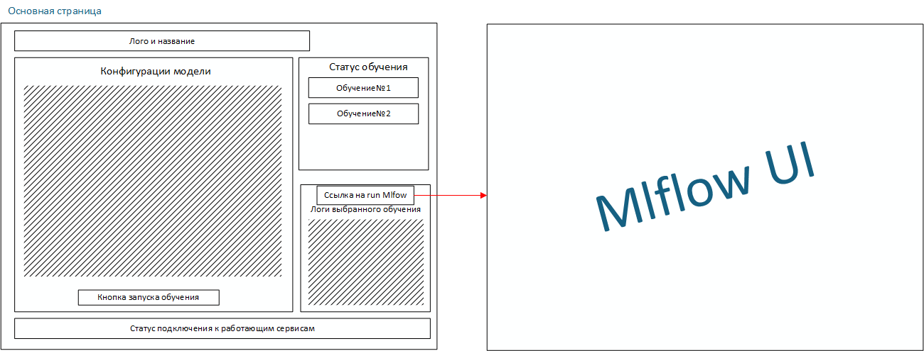

Рисунок 4 – Концептуальный дизайн

4 Эргономические требования к разрабатываемой системе

При проектировании интерфейса были учтены следующие эргономические принципы в соответствии с ГОСТ Р 55241.1-2012 «Эргономика взаимодействия человек-система».
1. Пригодность для выполнения задачи. Интерфейс обеспечивает минимальное количество шагов для выполнения основных действий (авторизации, загрузки изображения и получения результата).
2. Информативность. Система предоставляет пользователю полную и наглядную информацию о ходе и результатах операций. Это включает уведомления о статусе загрузки, сообщения об ошибках, а также детальное отображение результатов распознавания (исходное изображение, текстовый результат, точность и тип данных). А также раздел «О системе» содержит инструкцию по работе.
3. Соответствие ожиданиям пользователя. Элементы управления (кнопки, меню, поля ввода) имеют понятные подписи и расположены в интуитивно ожидаемых местах.
4. Пригодность для обучения. Благодаря интуитивной организации и визуальной простоте, интерфейс способствует быстрому обучению. Пользователь любого уровня может легко понять логику работы системы.
5. Устойчивость к ошибкам. Система информирует пользователя о возникновении ошибок (например, при загрузке некорректного файла) с помощью понятных сообщений, что позволяет ему исправить свои действия.
6. Пригодность для индивидуализации. Для каждого пользователя сохраняется персональная история действий, что позволяет просмотреть прошлые распознавания без повторной загрузки.

5 Эргономические требования к разрабатываемой системе

При разработке цветового оформления системы основной целью было создание визуально комфортной среды для длительной работы с процессом обучения нейронных сетей. Поскольку пользователи системы – исследователи и инженеры – проводят много часов за анализом графиков и метрик, важно было минимизировать усталость глаз и обеспечить четкое восприятие информации.
Интерфейс выполнен в темной цветовой гамме, которая снижает нагрузку на зрение при работе в различных условиях освещения. Темный фон аналогичен профессиональным средам разработки и научным инструментам визуализации, что создает привычную рабочую атмосферу.
Основной фон системы представляет собой плавный градиент от темно-синего (#0f2027) через глубокий сине-зеленый (#203a43) к насыщенному бирюзовому (#2c5364). Такое сочетание создает ощущение глубины и технологичности, хорошо контрастирует с элементами интерфейса и графиками.
Для важных действий и интерактивных элементов используется бирюзово-голубой градиент (#00d4ff - #0088ff). Этот цвет привлекает внимание к ключевым функциям системы, таким как запуск обучения и управление процессом. Его свечение ассоциируется с активными вычислительными процессами.
Текст и информационные блоки выполнены в приглушенных белых и светло-серых оттенках (#ffffff, #f8fafc, #e2e8f0), что обеспечивает комфортную читаемость на темном фоне. Контрастность текста соответствует современным стандартам доступности.
Система использует интуитивно понятную цветовую кодировку состояний: зеленый цвет (#2ecc71) указывает на успешное выполнение и положительные результаты, оранжевый (#f39c12) на процессы ожидания и предупреждения, красный (#e74c3c) на ошибки и критические ситуации, синий (#3498db) на информационные сообщения.
Выбранная цветовая схема основана на гармоничном сочетании холодных оттенков с добавлением теплых акцентов для важных элементов. Это создает сбалансированную визуальную среду, которая не утомляет глаза при длительной работе и способствует концентрации на анализе данных.
Темная тема интерфейса снижает зрительную нагрузку по сравнению со светлыми вариантами оформления, что особенно важно при многочасовых сессиях мониторинга обучения моделей. Все цветовые решения соответствуют стандартам доступности и учитывают особенности восприятия пользователей с различными типами цветового зрения.

Источники разработки

- ГОСТ 34.602-89 «Техническое задание на создание автоматизированной системы»
- Методические указания к лабораторной работе №1 по дисциплине «Современные средства разработки программного обеспечения»
- FastAPI [Электронный ресурс] URL: https://fastapi.tiangolo.com [Дата доступа: 08.12.2025]
- PyTorch [Электронный ресурс] URL: https://pytorch.org/ [Дата доступа 08.12.2025]
- MLflow [Электронный ресурс] URL: https://mlflow.org/ [Дата доступа 20.10.2025]
- Docker [Электронный ресурс] URL: https://www.docker.com/ [Дата доступа 20.10.2025]

